Консультация для воспитателей

Развитие лексико- грамматической стороны речи детей с ОНР с использованием метода мнемотехники

Развитие лексико- грамматической стороны речи детей с ОНР с использованием метода мнемотехники
Трудности в развитии речи детей дошкольного возраста
Отмечаются стойкие трудности:
- в произношении фонем родного языка,
- в фонематических процессах, выделении заданного звука, придумывание слов с заданным звуком, в звуковом анализе слова,
- в правильном использовании грамматических форм русского языка,
- в составлении связных текстовых сообщений (как пересказ, так и самостоятельный рассказ по картине или из опыта ребёнка).
Недостатки речевого развития современных детей
- связные высказывания короткие;
- отличаются непоследовательностью, даже если ребенок передает содержание знакомого текста;
- состоят из отдельных фрагментов, логически не связанных между собой;
- уровень информативности высказывания очень низкий.
Моделирование и его плюсы
Моделирование – это воспроизведение существенных свойств изучаемого объекта, создание его заместителя и работа с ним.
Моделирование помогает ребенку зрительно представить абстрактные понятия (звук, слово, предложение, текст), научиться работать с ними, т.к. дошкольники мыслительные задачи решают с преобладающей ролью внешних средств, наглядный материал усваивается лучше вербального. (А.Н. Леонтьев 1981 г.).
Научные исследования и практика подтверждают, что именно наглядные модели являются той формой выделения и обозначения отношений, которая доступна детям дошкольного возраста. А использование заместителей и наглядных моделей развивает умственные способности дошкольников.
Приемы наглядного моделирования:
- заместители,
- пиктограммы,
- мнемотаблицы.
Замещение – это вид моделирования, при котором одни объекты замещаются другими, реально-условными. В качестве заместителей удобно использовать бумажные квадратики, кружки, овалы, различающиеся по цвету и величине, т.к. замещение основывается на каком – либо различии между персонажами.
Заместители
Условными заместителями могут выступать символы разнообразного характера:
- геометрические фигуры или полоски;
- символические изображения предметов (условные обозначения, силуэты, контуры, пиктограммы);
- планы и условные обозначения, используемые в них;
- контрастная рамка – прием фрагментарного рассказывания и многие другие.
Прием замещения к сказке «Под грибом»( разного цвета)
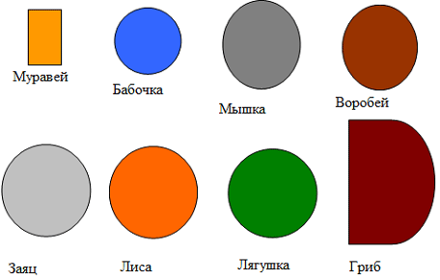
Пиктограмма – символическое изображение, заменяющее слова.
Пиктограммы относятся к невербальным средствам общения и могут использоваться в следующих качествах:
- как средство временного общения, когда ребенок пока не говорит, но в перспективе может овладеть звуковой речью;
- как средство постоянного общения для ребенка, неспособного говорить и в будущем;
- как средство, облегчающее развитие общения, речи, когнитивных функций;
- как подготовительный этап к освоению письма и чтения детьми с проблемами в развитии.
- как средство, помогающее изложить мысли в устной форме.
Пиктограммы по сказке “Под грибом” В.Сутеева.
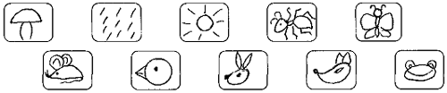

Мнемотехника
Мнезис в переводе с латинского означает память. Таким образом, приемы мнемотехники призваны облегчить запоминание и увеличить объем памяти путем образования дополнительных ассоциаций.
Мнемотаблицы служат дидактическим материалом в работе по развитию связной речи: – заучивание стихов, загадок, пословиц, чистоговорок;
– пересказывание текстов;
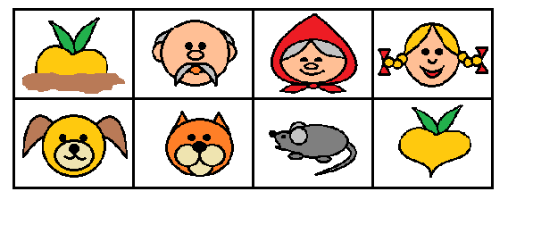
– составление описательных рассказов.

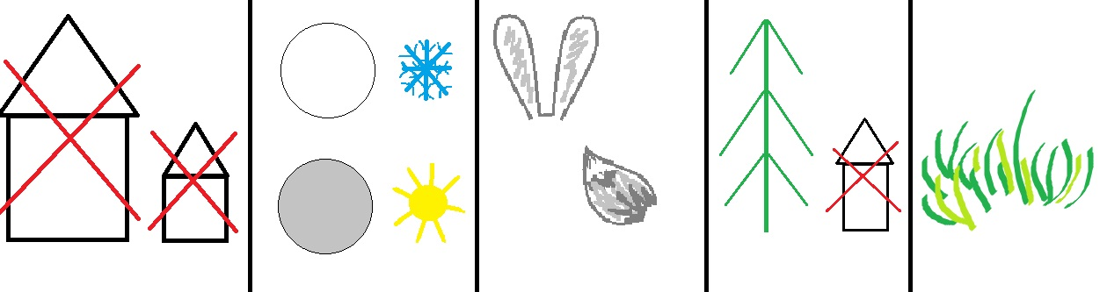

Работа по формированию лексико-грамматического строя языка
Составление предложений с использованием графических схем слов

Схемы –модели предлогов

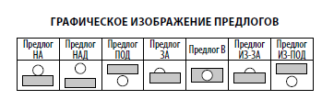
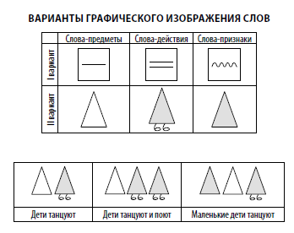

Игра «Рассели картинки в дома»( подбор предлогов к картинкам)
Игра « Подбери слово по образцу» ( муж. и жен. род)
Отгадай « сложные» слова
Слово САМ………

Игра « Чье, чья, чей?»( подбор притяжательных прилагательных)

Использование модели при формировании у детей понятий «слово» и «предложение»
